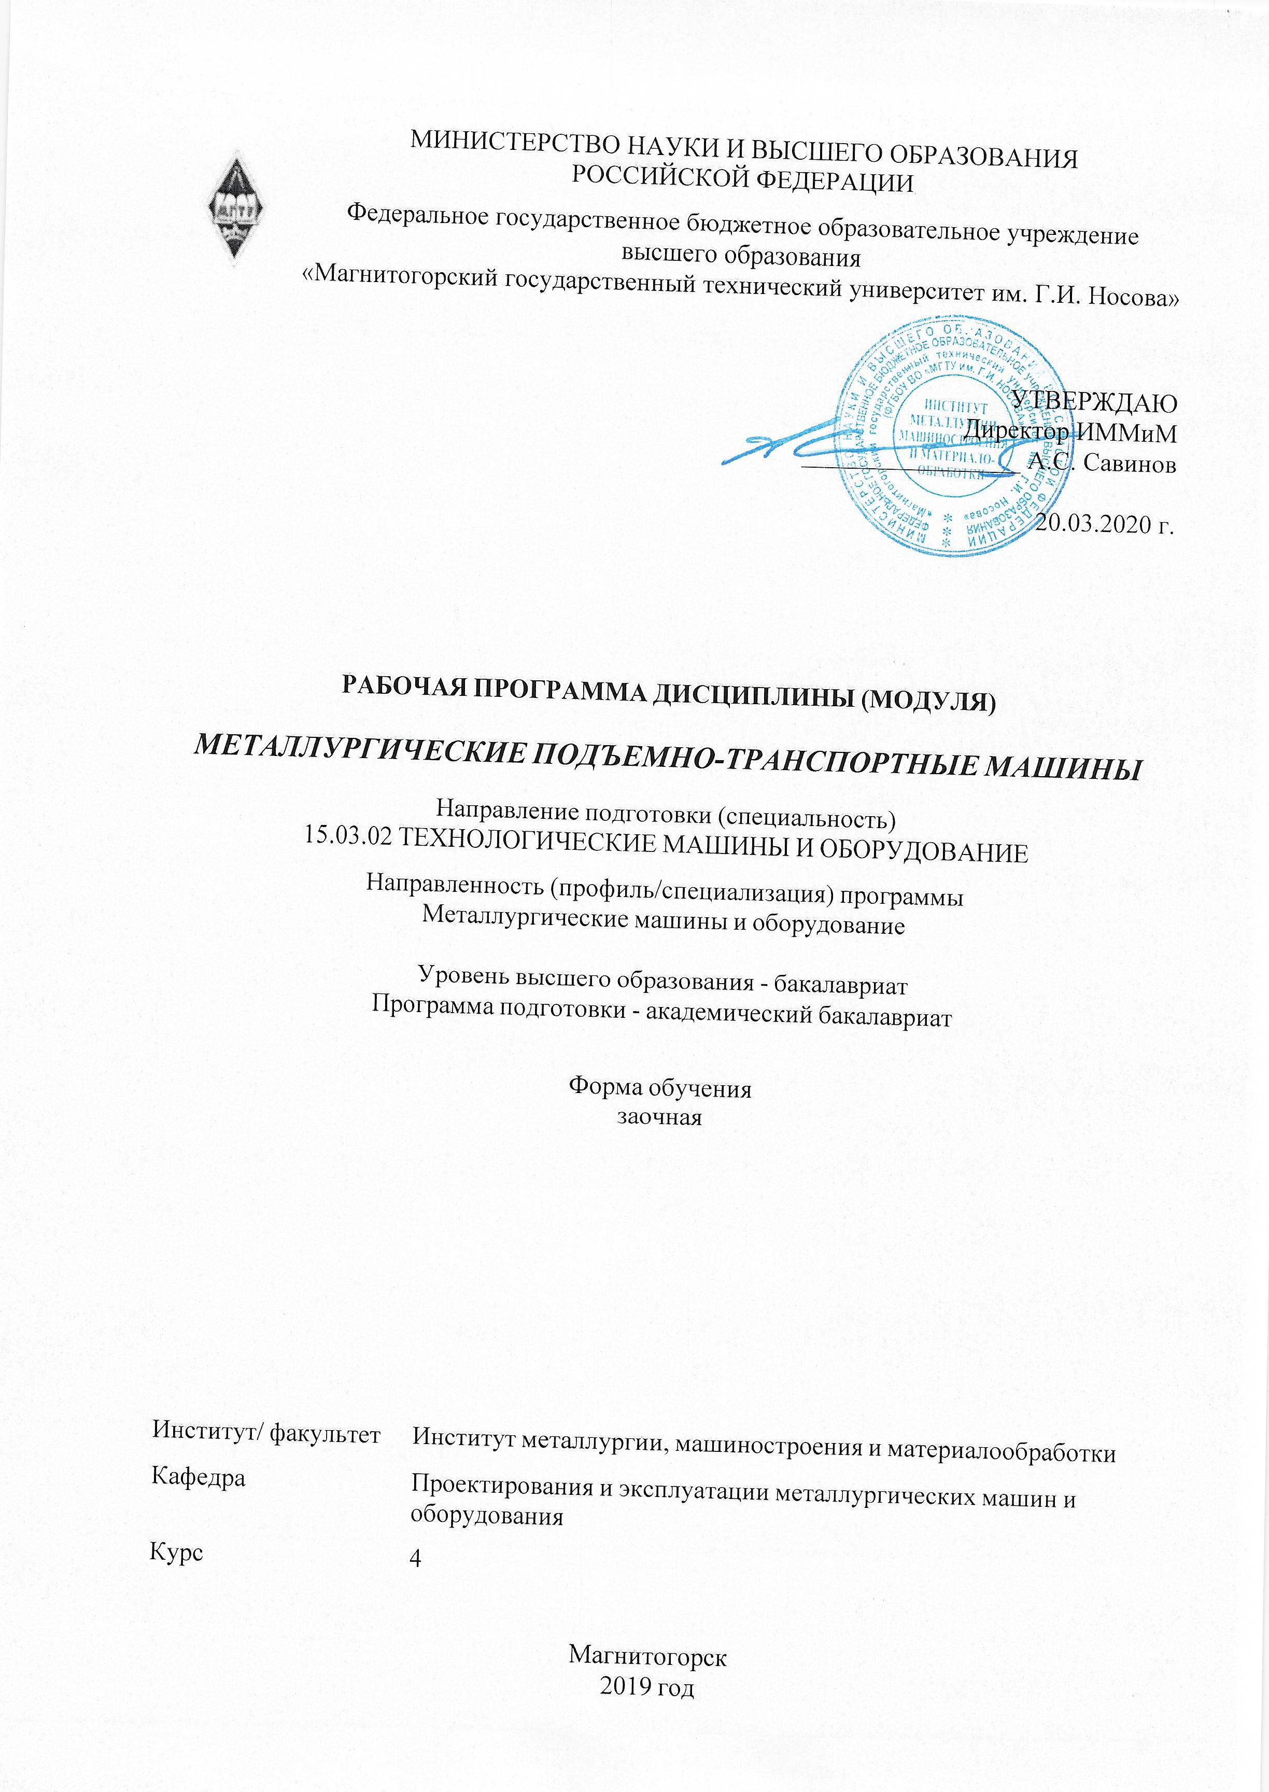

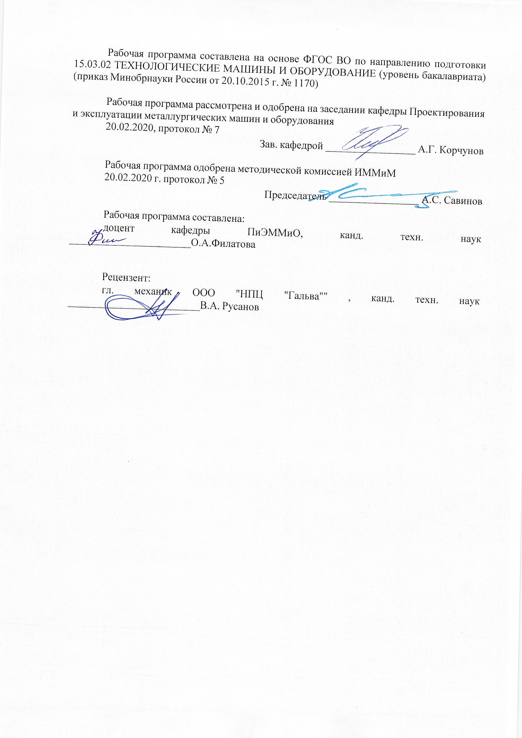



|  |  |
| --- | --- |
| **1** **Цели** **освоения** **дисциплины** **(модуля)** | |
| Целями изучения дисциплины являются:  - формирование знаний и умений у студентов в области механизации погрузочно- разгрузочных, транспортных и складских работ на металлургических предприятиях;  - изучение основ методики расчета и конструирования грузоподъемных и транспортирующих машин, детальное знакомство студентов со специальными подъемно-транспортными машинами металлургического производства;  - овладение достаточным уровнем профессиональных компетенций в соответствии с требованиями ФГОС ВО по направлению 15.03.02 Технологические машины и оборудование. | |
|  |  |
| **2** **Место** **дисциплины** **(модуля)** **в** **структуре** **образовательной** **программы** | |
| Дисциплина Металлургические подъемно-транспортные машины входит в вариативную часть учебного плана образовательной программы.  Для изучения дисциплины необходимы знания (умения, владения), сформированные в результате изучения дисциплин/ практик: | |
| Основы проектирования | |
| Детали машин | |
| Теория машин и механизмов | |
| Технологические линии и комплексы металлургических цехов | |
| Знания (умения, владения), полученные при изучении данной дисциплины будут необходимы для изучения дисциплин/практик: | |
| Подготовка к сдаче и сдача государственного экзамена | |
| Производственная – преддипломная практика | |
| Подготовка к защите и защита выпускной квалификационной работы | |
|  |  |
| **3** **Компетенции** **обучающегося,** **формируемые** **в** **результате** **освоения**  **дисциплины** **(модуля)** **и** **планируемые** **результаты** **обучения** | |
| В результате освоения дисциплины (модуля) «Металлургические подъемно-транспортные машины» обучающийся должен обладать следующими компетенциями: | |
| Структурный  элемент  компетенции | Планируемые результаты обучения |
| ПК-5 способностью принимать участие в работах по расчету и проектированию деталей и узлов машиностроительных конструкций в соответствии с техническими заданиями и использованием стандартных средств автоматизации проектирования | |
| Знать | − Назначение и сущность процессов, оборудования и производствен -ных объектов, деталей и узлов подъемно-транспортных машин;   Конструкции, назначение, устройство и условия работы подъемно -транспортных машин;   Режимы работы, расчетные нагрузки и нормы Ростехнадзора   Основные схемы механизмов подъема грузов, передвижения теле- жек и кранов, механизмов поворота кранов |

|  |  |
| --- | --- |
| Уметь | − Разрабатывать компоновочные схемы, сборочные чертежи и черте -жи общего вида типовых крановых механизмов и кранов в целом   Составлять расчетные схемы крановых механизмов и их деталей;   Определять расчетные параметры двигателей, редукторов и тормоз-ных устройств и подбирать их по стандартам и нормам.   Применять стандартные методы расчета при проектировании дета -лей и узлов подъемно-транспортных машин с использованием средств автоматизации проектирования |
| Владеть | − Навыками расчета крановых механизмов с учетом режима работы и условий работы.   Навыками использования ЭВМ   Навыками проектирования в системах САПР |
| ПК-12 способностью участвовать в работах по доводке и освоению технологических процессов в ходе подготовки производства новой продукции, проверять качество монтажа и наладки при испытаниях и сдаче в эксплуатацию новых образцов изделий, узлов и деталей выпускаемой продукции | |
| Знать | - Основные требования к технологическим процессам металлур- гического производства  - Структуру существующих и перспективы развития технологии производственных цехов металлургических заводов;  - Назначение и сущность различных комплексов, процессов, оборудования и производственных объектов, деталей и узлов изделий подъемно-транспортных машин. |
| Уметь | - Делать выбор узлов и деталей оборудования подъемно- транспортных машин;  - Применять знания о конструкциях, назначениях, устройствах и условиях эксплуатации новых узлов и деталей, применяемых в подъемно-транспортных машинах. |
| Владеть | - Навыками детализации требований при описании функциональ- ных, эксплуатационных и технических характеристик  - Навыками расчета крановых механизмов с учетом режима и ус- ловий работы |
| ПК-13 умением проверять техническое состояние и остаточный ресурс технологического оборудования, организовывать профилактический осмотр и текущий ремонт технологических машин и оборудования | |
| Знать | − Основные методы при оценке технического состояния и остаточного ресурса технологического оборудования подъемно- транспортных машин |
| Уметь | − Осуществлять сбор и обработку информации о техническом со- стоянии технологического оборудования подъемно-транспортных машин. |
| Владеть | - Анализа оценки технического состояния технологического обо- рудования подъемно-транспортных машин.  - Ведения статистики технического состояния технологического оборудования с целью прогнозирования текущих ремонтов |

|  |  |  |  |  |  |  |  |  |  |
| --- | --- | --- | --- | --- | --- | --- | --- | --- | --- |
|  | **4.** **Структура,** **объём** **и** **содержание** **дисциплины** **(модуля)** | | | | | | | | |
| Общая трудоемкость дисциплины составляет 5 зачетных единиц 180 акад. часов, в том числе:  – контактная работа – 16,7 акад. часов:  – аудиторная – 12 акад. часов;  – внеаудиторная – 4,7 акад. часов  – самостоятельная работа – 154,6 акад. часов;  – подготовка к экзамену – 8,7 акад. часа  Форма аттестации - курсовой проект, экзамен | | | | | | | | | |
|  |  |  |  |  |  |  |  |  |  |
| Раздел/ тема  дисциплины | | Курс | Аудиторная  контактная работа  (в акад. часах) | | | Самостоятельная работа студента | Вид самостоятельной  работы | Форма текущего контроля успеваемости и  промежуточной аттестации | Код компетенции |
| Лек. | лаб.  зан. | практ. зан. |
| 1. | | |  | | | | | | |
| 1.1 1. Введение. Металлургия и металлургическое машиностроение. Металлургические подъемно-транспортные машины и механизмы: основные понятия и определения. Режимы работы. Рас-четные нагрузки. Нормы ГГТН. Классификация, области применения отдельных видов машин. Требования, предъявляемые к МПТМ и транспортирующим машинам. Направления в их развитии. | | 4 | 0,5 |  |  | 15 | Самостоятельное изучение учебной и научной литературы, работа с электронными библиотеками | Устный опрос (собеседование) | ПК-5, ПК-12, ПК-13 |
| 1.2 2. Типовые детали и механизмы МПТМ. Эле-менты кранов. Элементы крепления, заклепочные соединения. Типовые детали и механизмы ГПМ и У: гибкие тяговые и подъемные органы, блоки, полиспасты, звездочки, барабаны, тормоза и остановы. Электромагниты. Грейферы. Захваты: конструкции и расчет. Вспомогательные устройства. | | 1 |  | 1/1И | 17,6 | Самостоятельное изучение учебной и научной литературы, подготовка к практическим занятиям, выполнение курсового проекта | Устный опрос, защита курсового проекта | ПК-5, ПК-12, ПК-13 |
| 1.3 3. Грузоподъемные машины и устройства. Общие сведения. Назначение, классификация и основные параметры мостовых и консольных кранов, манипуляторов и роботов; расчеты типовых механизмов: подъема, передвижения, поворота, за-хвата и выталкивания. | | 1 |  | 1/1И | 15 | Самостоятельное изучение учебной и научной литературы, подготовка к практическим занятиям, выполнение курсового проекта | Устный опрос, защита курсового проекта | ПК-5, ПК-12, ПК-13 |
| 1.4 4. ПТМ агломерационных, доменных цехов и обжиговых фабрик. Подъемно-транспортные машины рудных дворов; агломерационных и обжиговых фабрик, доменных цехов. Подъемно-транспортные машины шихтовых материалов. Краны портальные, перегрузочные грейферные, козловые, магнитные, магнитогрейферные. Краны для замены тележек агломашин и обжиговых машин. Краны литейного двора: мостовые, консольные, радиальные, хордовые. | | 0,5 |  | 1 | 15 | Самостоятельное изучение учебной и научной литературы, подготовка к практическим занятиям, выполнение курсового проекта | Устный опрос, защита курсового проекта | ПК-5, ПК-12, ПК-13 |
| 1.5 5. ПТМ сталеплавильных цехов. ПТМ и У для шихты и скрапа. Корзины, совки, бадьи. Загрузочные и завалочные краны. ПТМ и У для стали и шлака. Ковши и чаши. Краны литейные | | 0,5 |  | 0,5 | 15 | Самостоятельное изучение учебной и научной литературы, подготовка к практическим занятиям, выполнение курсового проекта | Устный опрос, защита курсового проекта | ПК-5, ПК-12, ПК-13 |
| 1.6 6. ПТМ прокатных цехов. Краны клещевые. Краны с магнитами. Портальные металловозы. Краны с лапами (пратцен-краны). | | 0,5 |  | 1 | 15 | Самостоятельное изучение учебной и научной литературы, подготовка к практическим занятиям, выполнение курсового проекта | Устный опрос, защита курсового проекта | ПК-5, ПК-12, ПК-13 |
| 1.7 7. Краны кузнечно-прессовых цехов. Ковочные краны. Назначение, устройство и основные параметры кранов. Назначение и устройство кантователей. Особенности конструкции моста кранов и расположение на нем главной и вспомогательной тележек.  Закалочные краны. Технологические требования к закалке деталей большой массы. Назначение, устройство и основные параметры кранов. | | 0,5 |  | 0,5 | 15 | Самостоятельное изучение учебной и научной литературы, подготовка к практическим занятиям, выполнение курсового проекта | Устный опрос, защита курсового проекта | ПК-5, ПК-12, ПК-13 |
| 1.8 8. Металлургические транспортирующие ма-шины (МТМ).  Транспортирующие машины и устройства: периодического действия, непрерывного действия, с гибким тяговым органом; непрерывного действия без тягового органа. Рольганги. Шлепперы.  Конструкции и методы расчета основных типов транспортирующих машин. Вспомогательные устройства. | | 0,5 |  | 1 | 15 | Самостоятельное изучение учебной и научной литературы, подготовка к практическим занятиям, выполнение курсового проекта | Устный опрос, защита курсового проекта | ПК-5, ПК-12, ПК-13 |
| 1.9 9. Пневматический транспорт. Пневматические установки нагнетательного и всасывающего действия. Область применения. Принцип действия. Достоинства, недостатки всасывающих и нагнетающих установок. | | 0,5 |  |  | 15 | Самостоятельное изучение учебной и научной литературы | Устный опрос (собеседование) | ПК-5, ПК-12, ПК-13 |
| 1.10 10. Гидравлический транспорт.  Гидравлические установки безнапорного и напорного действия. Классификация и принцип действия. Область применения, достоинства и недостатки. | | 0,5 |  |  | 17 | Самостоятельное изучение учебной и научной литературы | Устный опрос (собеседование) | ПК-5, ПК-12, ПК-13 |
| 1.11 Итого за семестр | |  |  |  |  | Консультация | Экзамен, Курсовой проект | ПК-5, ПК-12, ПК-13 |
| Итого по разделу | | | 6 |  | 6/2И | 154,6 |  |  |  |
| Итого за семестр | | | 6 |  | 6/2И | 154,6 |  | экзамен,кп |  |
| Итого по дисциплине | | | 6 |  | 6/2И | 154,6 |  | курсовой проект, экзамен | ПК-5,ПК- 12,ПК-13 |

|  |
| --- |
| **5** **Образовательные** **технологии** |
|  |
| Для реализации предусмотренных видов учебной работы в качестве образовательных технологий в преподавании дисциплины «Металлургические подъемно-транспортные машины» используются традиционная, интерактивная и информационно-коммуникационная образовательные технологии.  1. Традиционные образовательные технологии ориентируются на организацию образовательного процесса, предполагающую прямую трансляцию знаний от преподавателя к студенту (преимущественно на основе объяснительно-иллюстративных методов обучения). Учебная деятельность студента носит в таких условиях, как правило, репродуктивный характер.  Формы учебных занятий с использованием традиционных технологий:  Информационная лекция – последовательное изложение материала в дисциплинарной логике, осуществляемое преимущественно вербальными средствами (монолог преподавателя).  Практическое занятие, посвященное освоению конкретных умений и навыков по предложенному алгоритму.  2. Интерактивные технологии – организация образовательного процесса, которая предполагает активное и нелинейное взаимодействие всех участников, достижение на этой основе личностно значимого для них образовательного результата. Наряду со специализированными технологиями такого рода принцип интерактивности прослеживается в большинстве современных образовательных технологий. Интерактивность подразумевает субъект-субъектные отношения в ходе образовательного процесса и, как следствие, формирование саморазвивающейся информационно-ресурсной среды.  Формы учебных занятий с использованием специализированных интерактивных технологий:  Лекция «обратной связи» – лекция–провокация (изложение материала с заранее запланированными ошибками), лекция-беседа, лекция-дискуссия, лекция-прессконференция.  3. Информационно-коммуникационные образовательные технологии – организация образовательного процесса, основанная на применении специализированных программных сред и технических средств работы с информацией.  Формы учебных занятий с использованием информационно-коммуникационных технологий:  Лекция-визуализация – изложение содержания сопровождается презентацией (демонстрацией учебных материалов, представленных в различных знаковых системах, в т.ч. иллюстративных, графических, аудио- и видеоматериалов).  Практическое занятие в форме презентации – представление результатов проект-ной или исследовательской деятельности с использованием специализированных про-граммных сред.  Передача необходимых теоретических знаний и формирование основных представлений по курсу «Проектирование металлургических подъемно-транспортных ма-шин» происходит с использованием мультимедийного оборудования.  При проведении лекций особое внимание уделяется взаимосвязи рассматриваемых тем и вопросов с действующими ГОСТами. Полное овладение требованиями данных ГОСТов необходимо будет студентам при их дальнейшей самостоятельной практической деятельности на самых разнообразных предприятиях машиностроительной и металлургической отрасли. При рассмотрении тем данной дисциплины необходимо проводить достаточное количество примеров из практической деятельности ведущих предприятий города, региона и России, а также использовать опыт известных мировых лидеров в области машиностроения и металлургии. Для этого необходимо рассмотрение материалов обновленной печати, информационных |

|  |
| --- |
| писем предприятий, а также информации Медиа изданий.  Самостоятельная работа стимулирует студентов при решении задач на практических занятиях, при подготовке к итоговой аттестации, при работе над курсовым проектом. |
|  |
| **6** **Учебно-методическое** **обеспечение** **самостоятельной** **работы** **обучающихся** |
| Представлено в приложении 1. |
|  |
| **7** **Оценочные** **средства** **для** **проведения** **промежуточной** **аттестации** |
| Представлены в приложении 2. |
|  |
| **8** **Учебно-методическое** **и** **информационное** **обеспечение** **дисциплины** **(модуля)** |
| **а)** **Основная** **литература:** |
| 1. Расчет и выбор грузоподъемных машин горно-металлургического производства [Электронный ресурс] : учебное пособие / В. В. Точилкин, О. А. Филатова, А. Д. Кольга, В. С. Вагин ; МГТУ. - Магнитогорск, 2014. - 238 с. : ил., схемы, табл. - Режим доступа: <https://magtu.informsystema.ru/uploader/fileUpload?name=795.pdf&show=dcatalogues/1/1115801/795.pdf&view=true>. - Макрообъект. - ISBN 978-5-9967-0483-5. |
|  |
| **б)** **Дополнительная** **литература:** |
| 1. Бархоткин, В. В. Безопасное производство работ грузоподъемными кранами : учебное пособие / В. В. Бархоткин ; МГТУ. - Магнитогорск, 2014. - 115 с. : ил., схемы, табл. - URL: <https://magtu.informsystema.ru/uploader/fileUpload?name=777.pdf&show=dcatalogues/1/1115113/777.pdf&view=true> (дата обращения: 04.10.2019). - Макрообъект. - Текст : электронный. - Имеется печатный аналог.  2. Проектирование машин. Расчет и конструирование элементов грузоподъемных машин : учебное пособие / В. И. Кадошников, И. Д. Кадошникова, Е. В. Куликова, В. В. Точилкин ; МГТУ. - Магнитогорск : МГТУ, 2014. - 1 электрон. опт. диск (CD-ROM). - Загл. с титул. экрана. - URL: <https://magtu.informsystema.ru/uploader/fileUpload?name=1373.pdf&show=dcatalogues/1/1123827/1373.pdf&view=true> (дата обращения: 04.10.2019). - Макрообъект. - Текст : электронный. - Сведения доступны также на CD-ROM.  3. Расчет и выбор грузоподъемных машин горно-металлургического производства : учебное пособие / В. В. Точилкин, О. А. Филатова, А. Д. Кольга, В. С. Вагин ; МГТУ. - Магнитогорск, 2014. - 238 с. : ил., схемы, табл. - URL: <https://magtu.informsystema.ru/uploader/fileUpload?name=795.pdf&show=dcatalogues/1/1115801/795.pdf&view=true> (дата обращения: 04.10.2019). - Макрообъект. - Текст : электронный. - ISBN 978-5-9967-0483-5. - Имеется печатный аналог.  4. Расчет и выбор грузоподъемных машин горно-металлургического производства [Электронный ресурс] : учебное пособие / В. В. Точилкин, О. А. Филатова, А. Д. Кольга, В. С. Вагин ; МГТУ. - Магнитогорск, 2014. - 238 с. : ил., схемы, табл. - Режим доступа: <https://magtu.informsystema.ru/uploader/fileUpload?name=795.pdf&show=dcatalogues/1/1115801/795.pdf&view=true>. - Макрообъект. - ISBN 978-5-9967-0483-5. |
|  |
| **в)** **Методические** **указания:** |
| 1. Костин В.Ф. Метод. указ. по выполнению курсовой и контрольных работ по курсу МПТМ. Магнитогорск: МГТУ, 2007. |

|  |  |  |  |  |
| --- | --- | --- | --- | --- |
| 2. Методические указания по выполнению курсового проекта представлены в приложении 3. | | | | |
|  |  |  |  |  |
| **г)** **Программное** **обеспечение** **и** **Интернет-ресурсы:** | | | | |
|  | | | | |
|  |  |  |  |  |
| **Программное** **обеспечение** | | | | |
|  | Наименование ПО | № договора | Срок действия лицензии |  |
|  | MS Windows 7 Professional(для классов) | Д-1227-18 от 08.10.2018 | 11.10.2021 |  |
|  | MS Office 2007 Professional | № 135 от 17.09.2007 | бессрочно |  |
|  | 7Zip | свободно распространяемое ПО | бессрочно |  |
|  | АСКОН Компас 3D в.16 | Д-261-17 от 16.03.2017 | бессрочно |  |
|  | FAR Manager | свободно распространяемое ПО | бессрочно |  |
|  |  |  |  |  |
| **Профессиональные** **базы** **данных** **и** **информационные** **справочные** **системы** | | | | |
|  | Название курса | | Ссылка |  |
|  | Электронная база периодических изданий East View Information Services, ООО «ИВИС» | | <https://dlib.eastview.com/> |  |
|  |  |
|  | Федеральное государственное бюджетное учреждение «Федеральный институт промышленной собственности» | | URL: <http://www1.fips.ru/> |  |
|  | Поисковая система Академия Google (Google Scholar) | | URL: <https://scholar.google.ru/> |  |
|  | Национальная информационно-аналитическая система – Российский индекс научного цитирования (РИНЦ) | | URL: <https://elibrary.ru/project_risc.asp> |  |
|  | Российская Государственная библиотека. Каталоги | | <https://www.rsl.ru/ru/4readers/catalogues/> |  |
|  | Электронные ресурсы библиотеки МГТУ им. Г.И. Носова | | <http://magtu.ru:8085/marcweb2/Default.asp> |  |
| **9** **Материально-техническое** **обеспечение** **дисциплины** **(модуля)** | | | | |
|  |  |  |  |  |
| Материально-техническое обеспечение дисциплины включает: | | | | |
| Учебные аудитории для проведения занятий лекционного типа:  1. Мультимедийные средства хранения, передачи и представления информации.  Учебные аудитории для проведения лабораторных занятий, групповых и индивидуальных консультаций, текущего контроля и промежуточной аттестации:  1. Мультимедийные средства хранения, передачи и представления информации.  2. Комплекс тестовых заданий для проведения промежуточных и рубежных контролей.  Помещения для самостоятельной работы обучающихся:  1. Персональные компьютеры с пакетом MS Office, выходом в Интернет и с доступом в электронную информационно-образовательную среду университета  Помещения для хранения и профилактического обслуживания учебного оборудования:  1. Шкафы для хранения учебно-методической документации, учебного оборудования и учебно-наглядных пособий. | | | | |
|

**ПРИЛОЖЕНИЕ 1**

**Учебно-методическое обеспечение самостоятельной работы студентов**

**Самостоятельная работа в ходе аудиторных занятий** предполагает: изучение и повторение теоретического материала по темам лекций (по конспектам и учебной литературе, методическим указаниям), выполнение расчетов курсового проекта.

**Самостоятельная работа под контролем преподавателя** предполагает подготовку конспектов и выполнение необходимых расчетов по разделам дисциплины, решение и проверка преподавателем задач, работа с методической литературой.

**Внеаудиторная самостоятельная работа** студентов предполагает подготовку к практическим занятиям, выполнение курсового проекта, изучение необходимых разделов в конспектах, учебных пособиях и методических указаниях; работа со справочной литературой, исправление ошибок, замечаний, оформление графической части курсового проекта; работу с электронными учебниками по дисциплине.

***Примерные вопросы для самопроверки***

***«Нормы ГГТН»***

1. *Что такое технический осмотр?*
2. *Что подлежит проверке при ТО крана?*
3. *Цель статических испытаний крана?*
4. *Цель динамических испытаний крана?*

***«Грузозахватные устройства»***

1. *Классификация грузозахватных устройств*
2. *Классификация крюковых подвесок.*
3. *Привести схему клещевого захвата*
4. *Указать на рисунке опасные сечения однорогого кованого крюка*
5. *Порядок расчета траверсы подвески.*

***«Полиспасты»***

1. *Определение полиспаста. Назначение полиспастов.*
2. *Определение кратности полиспаста.*
3. *Определение силы натяжения в ветви полиспаста.*
4. *Привести схему запасовки каната для сдвоенного трехкратного полиспаста.*
5. *Привести схему запасовки каната для сдвоенного четырехкратного полиспаста.*

***«Полиспасты»***

1. *Определение полиспаста. Назначение полиспастов.*
2. *Определение кратности полиспаста.*
3. *Определение силы натяжения в ветви полиспаста.*
4. *Привести схему запасовки каната для сдвоенного трехкратного полиспаста.*
5. *Привести схему запасовки каната для сдвоенного четырехкратного полиспаста.*

***«Схемы ГПМ»***

1. *Классификация ГПМ*
2. *Привести кинематическую схему мостового крана*
3. *Привести кинематическую схему козлового крана*
4. *Привести кинематическую схему полупортального крана*

***«Привод типовых механизмов ГПМ»***

1. *Привести типовую кинематическую схему механизма передвижения тележки крана мостового типа.*
2. *Привести типовую кинематическую схему механизма подъема крана.*
3. *Привести типовую кинематическую схему механизма передвижения моста крана.*
4. *Виды электродвигателей, применяемых в ГПМ*
5. *Классификация тормозов, применимых в ГПМ*
6. *Основные требования к тормозам.ГПМ*

***«ПТМ агломерационных, доменных цехов и обжиговых фабрик»***

1. *Виды кранов, используемых в агломерационных, доменных цехах.*
2. *Привести схему перегрузочного грейферного крана. Принцип действия и управление грейфером.*
3. *Привести кинематическую схему радиального крана.*
4. *Привести кинематическую схему хордового крана*

***«*ПТМ сталеплавильныхи прокатных цехов*»***

1. *Виды ПТМ, применяемых в сталеплавильных цехах.*
2. *Привести схему механизма подъема литейного крана. Его назначение.*
3. *Привести схему пратцен-крана. Его назначение.*

**«*Металлургические транспортирующие машины»***

*1. Классификация и основные виды металлургических транспортирующих машин.*

*2. Изобразить схемы трасс перемещения грузов транспортирующих машин.*

*3. Основные виды тяговых органов транспортирующих машин. Их достоинства и недостатки.*

*4. Назначение натяжного устройства. Схема винтового натяжного устройства.*

*5. Схемы расположения привода конвейеров с гибким тяговым органом.*

***Курсовой проект***

Примерный перечень тем курсовых проектов и пример задания представлены в разделе 7 «Оценочные средства для проведения промежуточной аттестации».

**ПРИЛОЖЕНИЕ 2**

**Оценочные средства для проведения промежуточной аттестации**

**а) Планируемые результаты обучения и оценочные средства для проведения промежуточной аттестации:**

| Структурный элемент  компетенции | Планируемые результаты обучения | Оценочные средства |
| --- | --- | --- |
| **ПК-5 способностью принимать участие в работах по расчету и проектированию деталей и узлов машиностроительных конструкций в соответствии с техническими заданиями и использованием стандартных средств автоматизации проектирования** | | |
| Знать | * Назначение и сущность процессов, оборудования и производственных объектов, деталей и узлов подъемно-транспортных машин; * Конструкции, назначение, устройство и условия работы подъемно-транспортных машин; * Режимы работы, расчетные нагрузки и нормы Ростехнадзора * Основные схемы механизмов подъема грузов, передвижения тележек и кранов, механизмов поворота кранов | ***Перечень теоретических вопросов к экзамену:***   1. Классификация ПТМ, требования, предъявляемые к ним. 2. Металлургические ГПМ и устройства. Их применение в металлургическом производстве. 3. Типовые детали и механизмы металлургических кранов. 4. Канаты, маркировка и их обслуживание. Методика выбора канатов. 5. Мостовой кран. Область применения. Основные механизмы крана. (рис.) 6. Полиспасты. Назначение и применение. Определить кратность полиспаста. (рис.) 7. Типовая кинематическая схема механизма подъема, его основные элементы. 8. Типовая кинематическая схема механизма передвижения крана, основные элементы. 9. Тормоза. Назначение и конструкции тормозов ГПМ. |
| Уметь | * Разрабатывать компоновочные схемы, сборочные чертежи и чертежи общего вида типовых крановых механизмов и кранов в целом * Составлять расчетные схемы крановых механизмов и их деталей; * Определять расчетные параметры двигателей, редукторов и тормозных устройств и подбирать их по стандартам и нормам. * Применять стандартные методы расчета при проектировании деталей и узлов подъемно-транспортных машин с использованием средств автоматизации проектирования | ***Примерные задача на экзамене***  *Порядок расчета механизма передвижения крана. Привести расчетную схему для определения нагрузок на крановые колеса крана* |
| Владеть | * Навыками расчета крановых механизмов с учетом режима работы и условий работы. * Навыками использования ЭВМ * Навыками проектирования в системах САПР | **Задание на курсовой проект:**  Тема курсового проекта данной дисциплины типовой, и заключается в названии «Проектирование тележки мостового крана грузоподъемностью т»  или «Проектирование мостового крана грузоподъемностью т»  Тоннаж для грузоподъемности кранов выбирается из ряда стандартных значений.  Курсовой проект заключается в проектном и проверочном расчетах основных механизмов тележки, компоновке тележки.  Требуется разработать:  Расчетно-пояснительную записку – до 50 стр.  Чертеж общего вида тележки (крана) – А1;  Сборочный чертеж механизма подъема (механизма передвижения)-А1;  Деталировочные чертежи элементов выбранного механизма – А1Чертежи и спецификации выполнить с использованием САПР |
| **ПК-12 Способностью участвовать в работах по доводке и освоению технологических процессов в ходе подготовки производства новой продукции, проверять качество монтажа и наладки при испытаниях и сдаче в эксплуатацию новых образцов изделий, узлов и деталей** | | |  |
| Знать | * Основные требования к технологическим процессам металлургического производства * Структуру существующих и перспективы развития технологии производственных цехов металлургических заводов; * Назначение и сущность различных комплексов, процессов, оборудования и производственных объектов, деталей и узлов изделий подъемно-транспортных машин. | ***Перечень теоретических вопросов к экзамену:***   1. Металлургические транспортирующие машины; конструкции и методы расчета основных типов транспортирующих машин. 2. Назначение и особенности конструкции ПТМ в агломерационных и доменных цехах. 3. Назначение и особенности конструкции ПТМ сталеплавильных цехов. 4. Назначение и особенности конструкции ПТМ прокатных цехов 5. Назначение и особенности конструкции ПТМ кузнечно-прессовых цехов. 6. Типы конвейеров, их устройства, основные элементы. 7. Металлургические транспортирующие машины: определение производительности, сил сопротивления, тягового усилия. 8. Роботы и манипуляторы. Область и перспективы применения. 9. Вагоноопрокидыватели, их типы, назначения и конструкции. 10. Грейферные краны, назначение и основные механизмы. 11. Пратцент краны, клещевые краны, назначение и основные механизмы. 12. Подъемные и грузозахватные устройства кранов. 13. Предохранительные устройства. Назначение, их виды. 14. Тормоза ГПМ. Виды. Требования, предъявляемые к тормозам ГПМ. |
| Уметь | * Делать выбор узлов и деталей оборудования подъемно-транспортных машин; * Применять знания о конструкциях, назначениях, устройствах и условиях эксплуатации новых узлов и деталей, применяемых в подъемно-транспортных машинах. | ***Примерные задача на экзамене***  *Методика расчета барабана механизма подъема. Проверочные расчеты элементов крепления каната барабана.* |
| Владеть | * Навыками детализации требований при описании функциональных, эксплуатационных и технических характеристик * Навыками расчета крановых механизмов с учетом режима и условий работы | **Задание на курсовой проект:**  Тема курсового проекта данной дисциплины типовой, и заключается в названии «Проектирование тележки мостового крана грузоподъемностью т»  или «Проектирование мостового крана грузоподъемностью т»  Тоннаж для грузоподъемности кранов выбирается из ряда стандартных значений.  Курсовой проект заключается в проектном и проверочном расчетах основных механизмов тележки, компоновке тележки.  Требуется разработать:  Расчетно-пояснительную записку – до 50 стр.  Чертеж общего вида тележки (крана) – А1;  Сборочный чертеж механизма подъема (механизма передвижения)-А1;  Деталировочные чертежи элементов выбранного механизма – А1. |
| **ПК-13 Умением проверять техническое состояние и остаточный ресурс технологического оборудования, организовывать профилактический осмотр и текущий ремонт технологических машин и оборудования** | | |
| Знать | * Основные методы при оценке технического состояния и остаточного ресурса технологического оборудования подъемно-транспортных машин. | ***Перечень теоретических вопросов к экзамену:***   1. Основы расчета механизма подъема кранов. 2. Основы расчета механизма поворота кранов. 3. Основы расчета механизма передвижения кранов. 4. Оценка технического состояния оборудования ГПМ 5. Статические испытания кранов 6. Динамические испытания кранов. 7. Требования, предъявляемые к канатам ГПМ. Отбраковка канатов ГПМ. |
| Уметь | * Осуществлять сбор и обработку информации о техническом состоянии технологического оборудования подъемно-транспортных машин. | ***Примерные задача на экзамене***  *Определить расчетный тормозной момент механизма подъема, с кратностью полиспаста 3, передаточным числом редуктора 20, грузоподъёмностью 20 т, Диаметром барабана 630мм. Коэффициент запаса торможения принять равным 2.* |
| Владеть | * Анализа оценки технического состояния технологического оборудования подъемно-транспортных машин. * Ведения статистики технического состояния технологического оборудования с целью прогнозирования текущих ремонтов. | **Задание на курсовой проект:**  Тема курсового проекта данной дисциплины типовой, и заключается в названии «Проектирование тележки мостового крана грузоподъемностью т»  или «Проектирование мостового крана грузоподъемностью т»  Тоннаж для грузоподъемности кранов выбирается из ряда стандартных значений.  Курсовой проект заключается в проектном и проверочном расчетах основных механизмов тележки, компоновке тележки.  Требуется разработать:  Расчетно-пояснительную записку – до 50 стр.  Чертеж общего вида тележки (крана) – А1;  Сборочный чертеж механизма подъема (механизма передвижения)-А1;  Деталировочные чертежи элементов выбранного механизма – А1 |

**б) Порядок проведения промежуточной аттестации, показатели и критерии оценивания:**

Промежуточная аттестация по дисциплине «Металлургические подъемно-транспортные машины» включает теоретические вопросы, позволяющие оценить уровень усвоения обучающимися знаний, и практические задания, выявляющие степень сформированности умений и владений, проводится в форме экзамена и защиты курсового проекта.

Экзамен по данной дисциплине проводится в устной форме, включает 2 теоретических вопроса и одно практическое задание.

**Методические рекомендации для подготовки к экзамену**

К экзамену нужно готовиться с первых дней изучения дисциплины, а это значит активизировать свою умственную деятельность во всех формах. В период экзаменационной сессии, когда приходится трудиться особенно напряженно, важно правильно организовать самостоятельную работу. На подготовку к экзаменам выделяется, как правило, не менее трех дней. Но этого времени может быть достаточно лишь при условии нормальной, планомерной работы в течение семестра. Собранность, напряжение всех сил, бережное отношение к каждой минуте рабочего времени — вот что должно отличать работу студентов в период сессии.

Подготовка к экзамену включает в себя не только проработку лекционного материала, но и проработку материала, представленного в основной, дополнительной литературе. Изучая источники и литературу, следует обязательно вести записи прочитанного. Иногда это делается в виде развернутого плана, отдельных выписок или тезисов, в которых содержатся основные положения. Однако чаще всего студенты прибегают к конспектированию. При конспектировании надо выработать в себе умение отбирать материал, находить такие формулировки, которые при максимальной краткости достаточно полно и точно передавали бы суть источника. Очень важно, чтобы записи последовательно, охватывали основные вопросы изучаемого источника. Не следует также делать конспект слишком подробным, почти дословным. Громоздкая запись дает мало пользы. В ней нередко с трудом способен разобраться сам студент. Неправильным будет делать и слишком краткую запись. Такой подход неизбежно приведет к тому, что в конспекте упускается важное, подчас главное. С течением времени такой конспект становится для автора малопонятным. Конспектирование должно осуществляться студентом только лишь самостоятельно. Заимствование чужих конспектов никакой пользы не дает. Просмотр собственных конспектов позволяет студентам быстро восстанавливать в памяти содержание источника. Очень помогают студентам в закреплении знаний, уточнении неясных моментов предэкзаменационные консультации. Поэтому рекомендуется на них не только присутствовать, но и активно использовать возможности такой формы работы.

***Показатели и критерии оценивания экзамена:***

– на оценку «отлично» (5 баллов) – обучающийся демонстрирует высокий уровень сформированности компетенций, всестороннее, систематическое и глубокое знание учебного материала, свободно выполняет практические задания, свободно оперирует знаниями, умениями, применяет их в ситуациях повышенной сложности.

– на оценку «хорошо» (4 балла) – обучающийся демонстрирует средний уровень сформированности компетенций: основные знания, умения освоены, но допускаются незначительные ошибки, неточности, затруднения при аналитических операциях, переносе знаний и умений на новые, нестандартные ситуации.

– на оценку «удовлетворительно» (3 балла) – обучающийся демонстрирует пороговый уровень сформированности компетенций: в ходе контрольных мероприятий допускаются ошибки, проявляется отсутствие отдельных знаний, умений, навыков, обучающийся испытывает значительные затруднения при оперировании знаниями и умениями при их переносе на новые ситуации.

– на оценку «неудовлетворительно» (2 балла) – обучающийся демонстрирует знания не более 20% теоретического материала, допускает существенные ошибки, не может показать интеллектуальные навыки решения простых задач.

– на оценку «неудовлетворительно» (1 балл) – обучающийся не может показать знания на уровне воспроизведения и объяснения информации, не может показать интеллектуальные навыки решения простых задач.

Курсовой проект выполняется под руководством преподавателя, в процессе его написания обучающийся развивает навыки к научной работе, закрепляя и одновременно расширяя знания. При выполнении курсового проекта обучающийся должен показать свое умение работать с нормативным материалом и другими литературными источниками, а также возможность систематизировать и анализировать фактический материал и самостоятельно творчески его осмысливать.

В процессе написания курсового проекта обучающийся должен разобраться в теоретических вопросах избранной темы, самостоятельно проанализировать практический материал, разобрать и обосновать практические предложения.

***Показатели и критерии оценивания курсового проекта:***

– на оценку «отлично» (5 баллов) – работа выполнена в соответствии с заданием, обучающийся показывает высокий уровень знаний не только на уровне воспроизведения и объяснения информации, но и интеллектуальные навыки решения проблем и задач, нахождения уникальных ответов к проблемам, оценки и вынесения критических суждений;

– на оценку «хорошо» (4 балла) – работа выполнена в соответствии с заданием, обучающийся показывает знания не только на уровне воспроизведения и объяснения информации, но и интеллектуальные навыки решения проблем и задач, нахождения уникальных ответов к проблемам;

– на оценку «удовлетворительно» (3 балла) – работа выполнена в соответствии с заданием, обучающийся показывает знания на уровне воспроизведения и объяснения информации, интеллектуальные навыки решения простых задач;

– на оценку «неудовлетворительно» (2 балла) – задание преподавателя выполнено частично, в процессе защиты работы обучающийся допускает существенные ошибки, не может показать интеллектуальные навыки решения поставленной задачи.

– на оценку «неудовлетворительно» (1 балл) – задание преподавателя выполнено частично, обучающийся не может воспроизвести и объяснить содержание, не может показать интеллектуальные навыки решения поставленной задачи.

ПРИЛОЖЕНИЕ 3

***Методические указания по выполнению курсового проекта***

Курсовой проект выполняется обучающимся самостоятельно под руководством преподавателя. При выполнении курсового проекта обучающийся должен показать свое умение работать с нормативным материалом и другими литературными источниками, а также возможность систематизировать и анализировать фактический материал и самостоятельно творчески его осмысливать.

В начале изучения дисциплины преподаватель предлагает обучающимся на выбор перечень тем курсовых проектов. Обучающийся самостоятельно выбирает тему курсового проекта. Совпадение тем курсовых проектов у студентов одной учебной группы не допускается. Утверждение тем курсовых проектов проводится ежегодно на заседании кафедры.

После выбора темы преподаватель формулирует задание по курсовому проекту и рекомендует перечень литературы для ее выполнения. Исключительно важным является использование информационных источников, а именно системы «Интернет», что даст возможность обучающимся более полно изложить материал по выбранной им теме.

В процессе написания курсовой работы обучающийся должен разобраться в теоретических вопросах избранной темы, самостоятельно проанализировать практический материал, разобрать и обосновать практические предложения.

Преподаватель, проверив работу, может возвратить ее для доработки вместе с письменными замечаниями. Студент должен устранить полученные замечания в установленный срок, после чего работа окончательно оценивается.

Курсовой проект по дисциплине «Металлургические подъемно-транспортные машины» (МПТМ) занимает особое место в комплексе самостоятельных работ студентов. При его выполнении студент должен научиться проектировать, компоновать машину из отдельных, зачастую стандартизованных или нормализованных узлов: электродвигателей, редукторов, муфт, тормозов и т.п. Выполнение проекта способствует также закреплению и углублению знаний, полученных при изучении курса МПТМ и других дисциплин – черчения, деталей машин и т.д.

Цель, стоящая перед курсовым проектом, регламентирует объем выполняемой работы. Проект должен состоять из графической части и расчетно-пояснительной записки. В нем необходимо разработать узлы машины, скомпоновать всю машину. Поэтому минимальный объем графической части – два листа формата 24 (А 1).

Объем пояснительной записки 40-50 стр.

На первом листе разрабатывается общий вид машины, на втором – какой-либо ее узел или механизм. В пояснительной записке производиться кинематический и прочностной расчеты всех узлов и основных деталей машины.

Работа над проектом должна проходить в два этапа.

На первом этапе выполняется проектный расчет устройства и его эскизная компоновка. Проектный расчет следует производить по упрощенным формулам, пользуясь таблицами, номограммами и по аналогии с действующими машинами. Эскизную разработку желательно выполнять на миллиметровой бумаге. После выбора всех узлов и деталей проектируемого устройства, а также после увязки всех размеров на эскизном листе, следует уточнить масштаб чертежа и приступить ко второму этапу выполнения проекта.

На втором этапе производится уточненный расчет механизмов проектируемого устройства, оформляется расчетно-пояснительная записка, выполняются чертежи.

Выполненный и полностью оформленный проект защищается на кафедре в сроки, предусмотренные учебным планом.

Курсовой проект должна быть оформлена в соответствии с СМК-О-СМГТУ-42-09 «Курсовой проект (работа): структура, содержание, общие правила выполнения и оформления».